Informacja prasowa
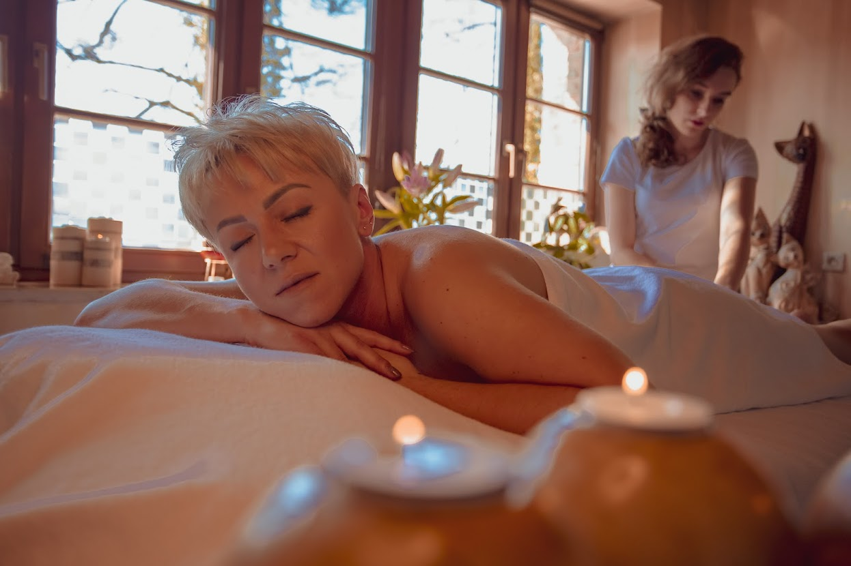
Warszawa, 29.02.2024 r.
Celebruj Dzień Kobiet przez cały rok, dbaj o siebie, kochaj siebie, bo jesteś ważna!
Po wpisaniu w internetową wyszukiwarkę hasła: pomysły na spędzenie Dnia Kobiet, pojawia się wiele podpowiedzi, a przed 8 marca wiele promowanych ofert. Tymczasem eksperci od dobrostanu z Najlepszego hotelu SPA w Polsce zachęcają, by celebrować święto kobiet codziennie i z myślą o sobie.
Kobiety we współczesnym świecie muszą być wielkozadaniowe, bo pełnią wiele wymagających ról, które bardzo trudno pogodzić: żona, a coraz częściej partnerka, matka (to praca na pełny etat), kobieta zajmująca się domem i całą logistyką z nim związaną, a także aktywna zawodowo. Przy czym dziś pracujemy inaczej niż nasze mamy, dłużej, intensywniej, podejmując się wielu wyzwań, udowadniając, że możemy, potrafimy i - pomimo, że nadal trudniej się nam przebić w zdominowanym przez mężczyzn środowisku wielu firm - osiągamy sukcesy. Ile nas kosztuje podołanie wszystkim obowiązkom, wiemy tylko my same. Wciąż gdzieś biegniemy, jesteśmy w nieustannym pośpiechu i napięciu, jakże często przedkładając potrzeby innych nad swoje. W Dniu Kobiet warto dopuścić do myśli refleksję: a gdzie czas na odpoczynek, troska i zadbanie o siebie, uważność i skupienie się na sobie?
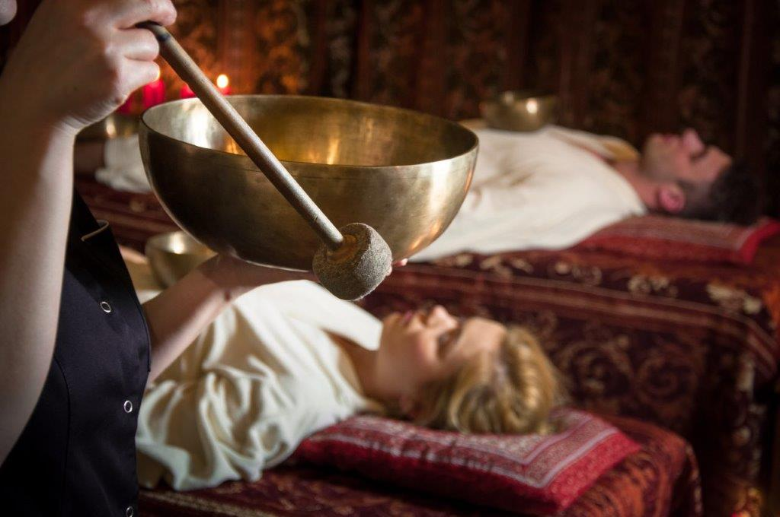
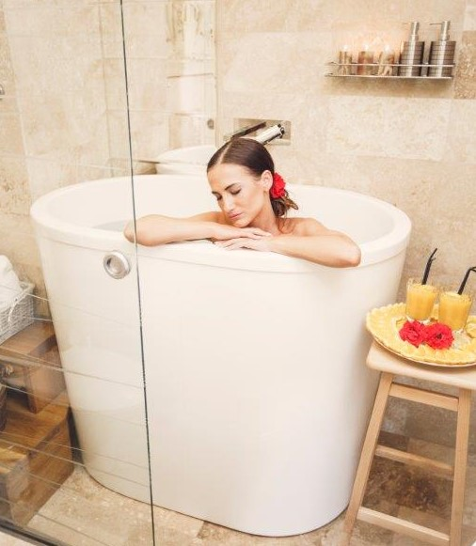
Dzień Kobiet to idealny czas, by zatrzymać się na chwilę i pomyśleć czule o sobie. To, że my, kobiety, dajemy radę, zajmujemy tyloma rzeczami, mierzymy się z różnymi trudnościami i coraz mocniejszym głosem artykułujemy swoje potrzeby, widzimy to na przykładzie naszego zespołu, który w większości składa się z kobiet oraz z rozmów z naszymi Gośćmi. To właśnie kobiety decydują o wyjeździe do hotelu SPA, nawet jeśli wybierają się do nas z partnerem. Rośnie też zainteresowanie kobiecymi pobytami w SPA, coraz popularniejsze stają się wypady do SPA z przyjaciółkami, ale też mam z nastoletnimi córkami i kobiet z mamami seniorkami czy siostrami. Wszystkie bowiem, niezależnie od tego, w jakim jesteśmy wieku i momencie życia, potrzebujemy się zdystansować od codziennego zabiegania, wyciszyć, wsłuchać w siebie i zrobić dla siebie coś miłego, dlatego wiele naszych pakietów pobytowych zawiera propozycje, które pomagają się zrelaksować i zaopiekować sobą nie tylko z okazji Dnia Kobiet, ale także na co dzień. Każdego bowiem dnia zasługujemy na przyjemności za wszystko kim jesteśmy i co robimy - mówi Dorota Tokarska, Dyrektor Marketingu hotelu Manor House SPA.

Kobiety, które przyjeżdżają do naszego hotelu, często mówią, że wybrały Manor House ze względu na wyjątkowe Biowitalne SPA. Bardzo się cieszymy, że nasze holistyczne podejście i dbanie o organizm na wielu poziomach się sprawdza. Proponujemy m.in.: masaże klasyczne i dźwiękiem, które są niesamowitym przeżyciem, zabiegi pielęgnacyjne, energetyczne terapie i relaksujące kąpiele, w tym ofuro w wysokich wannach. Nasz autorski program odmładzający opiera się wyłącznie o naturalne terapie, które pobudzają procesy autoregeneracji. Chętnie sięgamy po dobroczynną siłę wibracji, dźwięku, wody, światła czy ciepła. Rozmawiamy z kobietami o ich potrzebach i doradzamy, z czego mogą skorzystać. Chodzi nam o to, by im pokazać, że same wiedzą co dla nich dobre, wystarczy tylko, by częściej patrzyły na siebie i przed siebie, a będą widziały swoje potrzeby, swoje marzenia i miały odwagę i motywację je spełniać. A wtedy już łatwiej być dla siebie mniej wymagającą i bardziej wyrozumiałą, więcej rzeczy odpuszczać, żyć w zgodzie z sobą i nie tylko dla innych, ale również dla siebie. Łatwiej zaopiekować się sobą dla poprawy zdrowia i samopoczucia, nie tylko będąc w SPA, ale też każdego innego dnia - tłumaczy Małgorzata Przydacka, Szefowa SPA w hotelu Manor House.
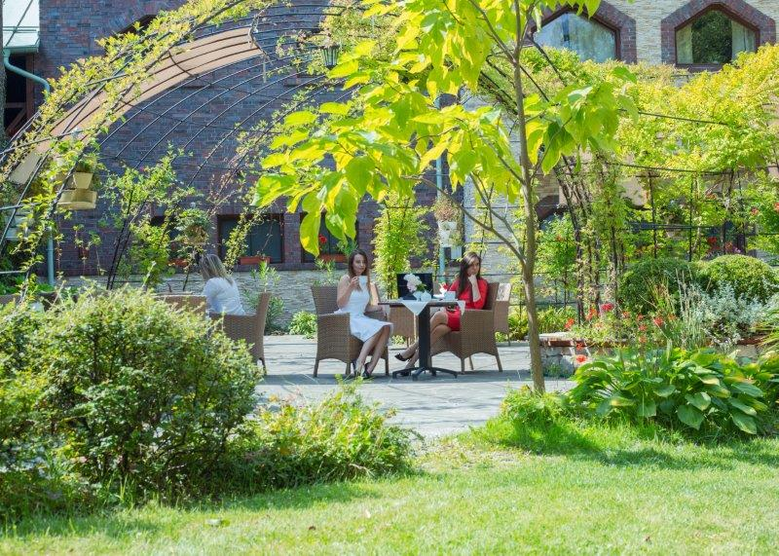
Z myślą o wszystkich cudownych kobietach powstał specjalny pakiet w środkowe dni tygodnia: Kobieto odpocznij w Manor House SPA, w ramach którego od 4 do 14 marca 2024 r. mogą odpocząć w ciszy i spokoju i celebrować swoje święto delektując się błogim relaksem i odprężeniem w kameralnym SPA. Na każdą Panią czeka masaż membranowy (suchy masaż wodny w strefie basenowej), nawilżający zestaw kosmetyczny do nocnej pielęgnacji stóp Termalny dotyk i 10-procentowy rabat na wszystkie zabiegi z Menu Spa. Ponadto odnowa biologiczna w programie pobytu: muzykoterapia podczas koncertów na misy i gongi tybetańskie od poniedziałku do czwartku, codziennie o poranku ćwiczenia w basenie wzmacniające mięśnie kręgosłupa i seanse w Chacie Solnej – haloterapia wzmacnia i oczyszcza układ oddechowy, rewitalizuje układ odpornościowy organizmu, wygładza skórę i nadaje jej zdrowy wygląd, a 1 taki seans zastępuje 3 dni spędzone nad morzem.
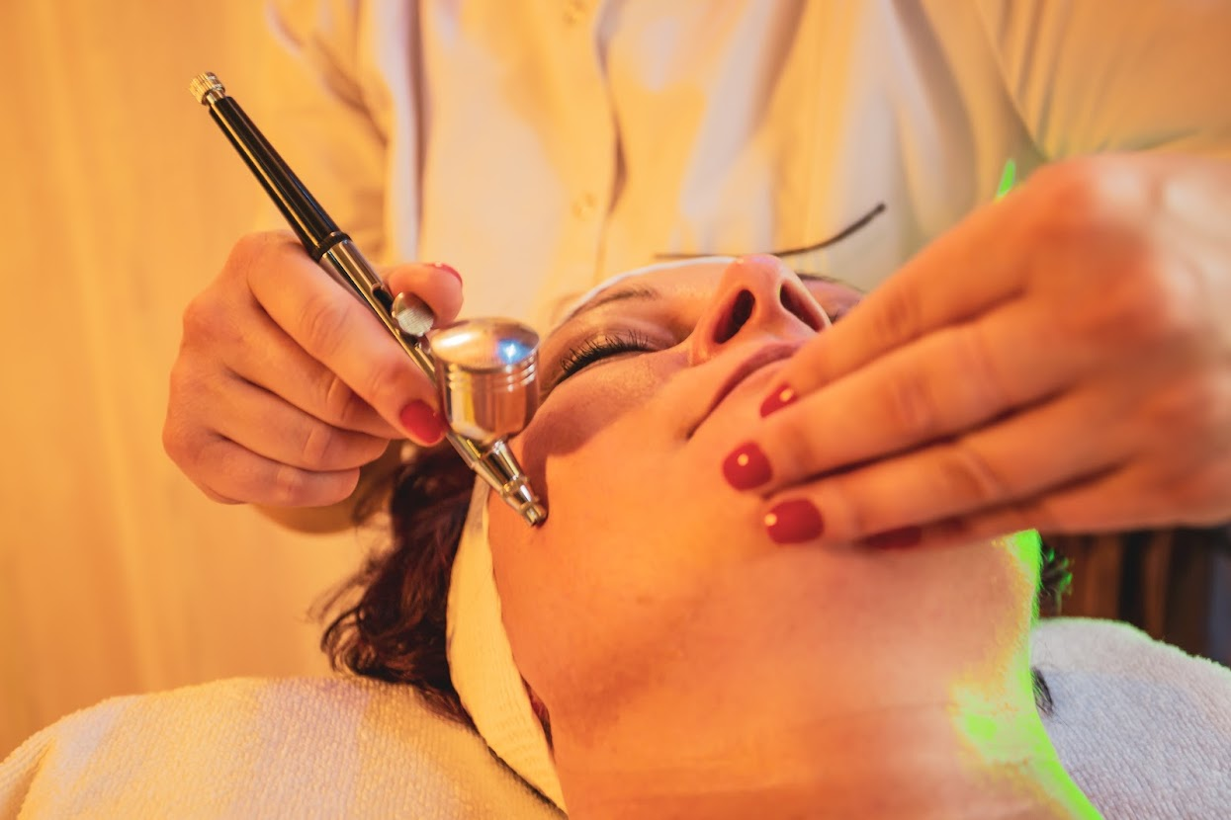
Propozycji dla kobiet jest oczywiście więcej, m.in. Pobyt SPA dla Pań z zabiegiem na twarz (do wyboru: Intense Nutrition, Absolute Lift, Algo Calm, Energy&Radiance, Sebomarine Facial, Złota Poświata) i jedna z terapii pielęgnujących: Różana młodość, Bursztynowa regeneracja, Morska bryza, Leśne przebudzenie, Kawowe odprężenie. Prawda, że brzmi wspaniale? Takie też daje odczucia, pozostawia efekty i wrażenia…

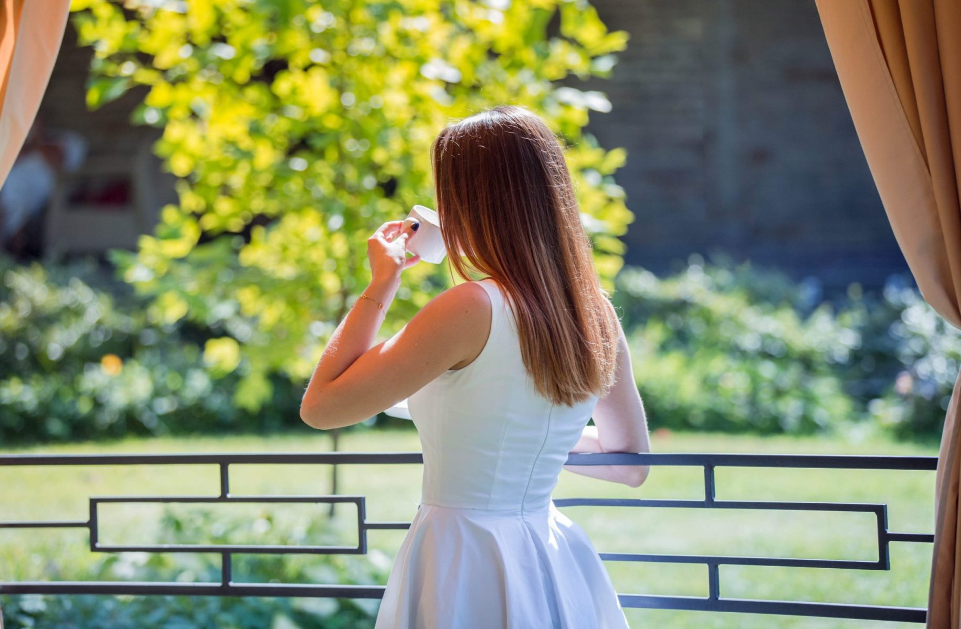
W Manor House SPA, obecnie Best SPA Hotel, można skorzystać również m.in. z: Pokojowego Programu SPA; kąpieli w bezchlorowym basenie z plazmatyczną wodą ożywioną metodami Grandera i dr. Keshego; sesji w Łaźniach Rzymskich – kompleksie SPA składającym się z kilkunastu parowych i suchych saun, wodnych kąpieli i wanien zdrowotnych; energetyzującej terapii w Komnacie Biowitalności na kamiennych matach przy muzyce harmonizującej czakry oraz rozprzestrzeniającej się wokół plazmie, łączącej działanie: magneto-, termo-, muzyko-, lito- i jonoterapii, a także czerpać siły z obcowania z naturą w energetycznym Ogrodzie Medytacji oraz podczas spacerów po zabytkowym parku Manor House.

Zatem kobieto, czy jesteś gotowa w okolicach Dnia Kobiet porozpieszczać się w SPA, a może chciałabyś zrobić dla siebie coś miłego tak zupełnie bez okazji?

Więcej na: www.manorhouse.pl
MANOR HOUSE SPA – BEST SPA HOTEL IN POLAND 2023
Mazowiecki kompleks hotelowy Manor House SPA**** - Pałac Odrowążów***** w 2023 roku został wybrany Najlepszym Hotelem SPA w Polsce. Posiadłość pałacowo-parkowa w Chlewiskach to jedna najstarszych rezydencji ziemiańskich w Polsce. Św. Jacek Odrowąż, właściciel Chlewisk w XII w., jako jedyny Polak został wyróżniony posągiem na placu przed Katedrą św. Piotra w Rzymie. Manor House SPA to także pierwszy w kraju i obecnie Najlepszy hotel dla dorosłych, wielokrotnie nagradzany również tytułem Najlepszego Holistycznego SPA. To prawdziwa enklawa spokoju i dobrej energii, przyjazna weganom i alergikom, słynąca z Biowitalnego SPA, autorskiego programu odmładzającego Akademii Holistycznej Alchemia Zdrowia®, energetycznych terapii w Gabinetach Bioodnowy, seansów w Łaźniach Rzymskich, bezchlorowego basenu z wodą ożywioną metodami Grandera i dr. Keshego, prozdrowotnych kąpieli ofuro, w tym romantycznych dla dwojga w wannach Duo Ofuro by Manor House oraz koncertów na misy i gongi tybetańskie. Dopełnieniem luksusowego wypoczynku są wyśmienite dania tradycyjnej kuchni polskiej, wegańskiej i wg zdrowej „Diety Życia”. Urokliwie położony kompleks wyróżnia naturalne środowisko wolne od smogu, położenie w centralnej Polsce z dogodnym dojazdem, własne lądowisko dla śmigłowców, ośrodek jeździecki z hotelem i SPA dla koni oraz 10-hektarowy, zabytkowy park z pomnikami przyrody, przypałacowymi stawami, energetycznym Ogrodem Medytacji i Witalną Wioską SPA. To Polskie Centrum Biowitalności o potwierdzonym oddziaływaniu energetycznym do 30.000 jednostek w skali Bovisa.

